Спектральные и фотохимические свойства новых стирилбипиридинов.
Петин А.В.
Аспирант, 1 года
Московский государственный университет имени М.В. Ломоносова,
ФФФХИ, Москва, Россия
ФИЦ ПХФ и МХ РАН, Черноголовка, Россия.
E-mail: pvo73a@gmail.com
Производные стирилбипиридина являются одними из лучших бидентантных лигандов по отношению к ионам металлов. Данные соединения обладают рядом интересных нелинейных оптических свойств. Увеличение π-системы в стирилпрозводных позволяет сместить спектры поглощения и люминесценции в более длинноволновую область, что открывает возможности воздействия на них длинноволновым и даже видимым светом, что важно в биохимии и медицине[1].
В данной работе исследованы спектральные и фотохимические свойства, а также кинетика фотохимических реакций стирилбипиридинов: 4-[(E)-2-(4'-метил-[2,2']-бипиридинил-4-ил)-винил]-бензойной кислоты (1) и ее октилового эфира (2), схема 1.
Оба соединения обладают интенсивными длинноволновыми полосами поглощения (ДВПП) в области 230 – 350 нм с максимумами 319 нм для кислоты 1 и 320 нм для эфира 2. Спектры флуоресценции находятся в области 330 – 470 нм с максимумом 380 нм для кислоты 1 и 367 нм для эфира 2, стоксов сдвиг составляет 5030 см⁻¹ для 1 и 4470 см⁻¹ для 2. Квантовый выход флуоресценции φ_{fl} = 0.013 для 1 и 0.064 для 2.
При облучении светом в области ДВПП для обоих соединений в начальный период наблюдались спектральные изменения, характерные для протекания реакции транс-цис фотоизомеризации (схема 1): уменьшение ДВПП и синхронный рост поглощения в коротковолновой области спектра. При дальнейшем длительном облучение наблюдалось появление новых полос поглощения, что свидетельствовало об образовании продуктов фотоциклизации – производных бензоизохинолина, схема 1.
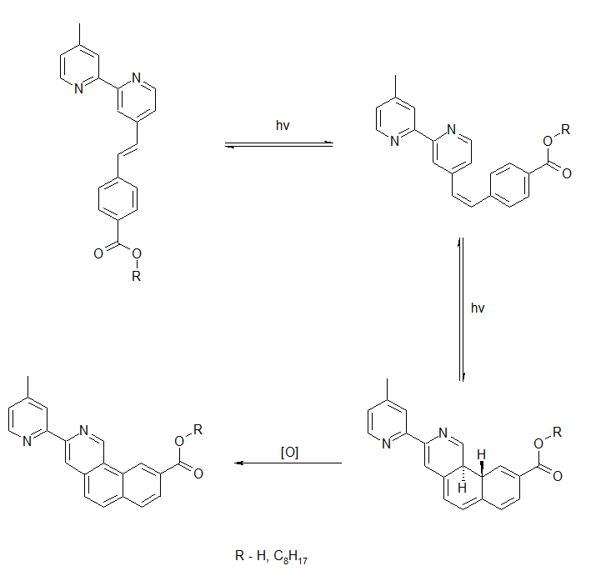
Схема 1. Строение исходных стирилбипиридинов, реакция транс-цис- фотоизомеризации и фотоциклизации.

Строение продуктов фотохимической реакции подтверждено с помощью ¹H и С¹³ ЯМР.
Работа выполнена по теме Государственного задания № Государственной регистрации 124013000686-3.
Литература
1. Gavrishova T.N., Petin A.V., Shastin A.V., Budyka M.F. An Effective Method for the Synthesis of Carboxystyryl Derivatives of 1,10-Phenanthroline, 2,2′-Bipyridine, and Pyridine. //Russ J Gen Chem. 2026, 96, 8, 1-6.

